[小鼠相同，荧光强度不同？上海新华医院妇产科科主任研究被指图像操纵](https://mp.weixin.qq.com/s?__biz=MzkyNzY3NzY3Nw==&mid=2247499893&idx=4&sn=8738a5016b91fa25710a8d3d46466e71&chksm=c35c91e5d5e40c1cc638d789a2348f1e90e1cd42460df8a2d48f2788069c76aa7cf51c50e2c9&scene=126&sessionid=1742834589)

[学术深瞳](javascript:void(0);)2025-03-23 11:57:55广东

近日，发表于《British Journal of Cancer》期刊的研究**‘Crosstalk between TEMs and endothelial cells modulates angiogenesis and metastasis via IGF1-IGF1R signalling in epithelial ovarian cancer’ TEMs与内皮细胞通过IGF1-IGF1R信号通路调控上皮性卵巢癌的血管生成和转移**（doi: 10.1038/bjc.2017.297）因实验图像问题引发质疑。该研究由Xinjing Wang、Qinyi Zhu、Yingying Lin、Li Wu、Xiaoli Wu、Kai Wang、Qizhi He、Congjian Xu、Xiaoping Wan和**Xipeng Wang**（通讯作者，科主任）共同完成，通讯单位为上海交通大学医学院附属新华医院妇产科。

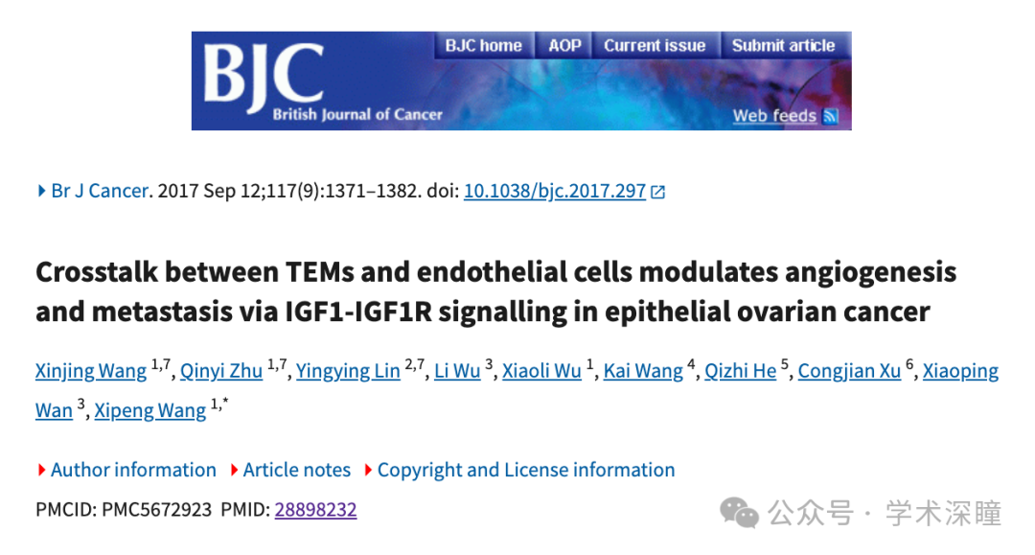

**2025年3月评论人Sholto David指出：**

图 6A：出乎意料的相似小鼠。我添加了红色矩形来显示我的意思。作者们会再检查一下吗？

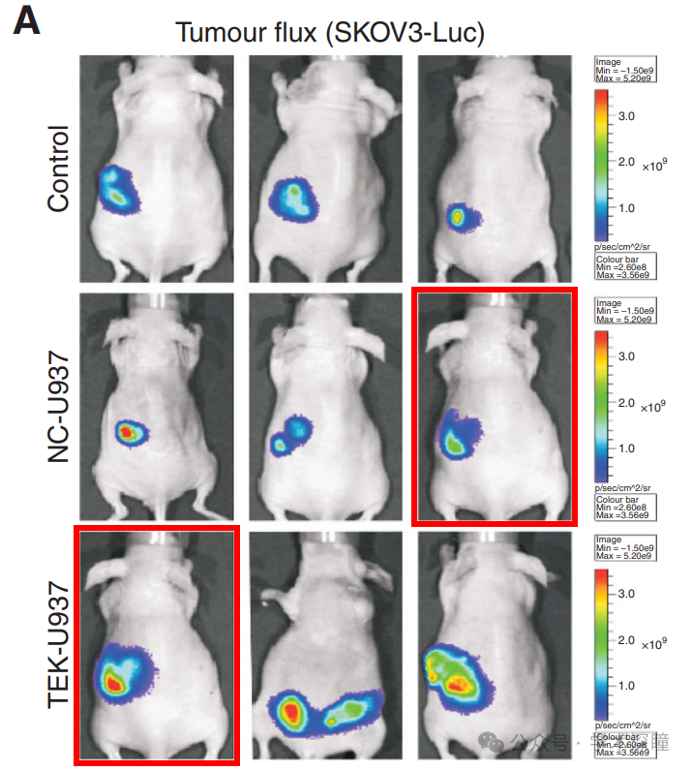

消息来源：

https://pubpeer.com/publications/91A90F837C34F6056C3907B537CCBA#1

如需论文查重，请联系微信号xueshushentong

[#上海交通大学医学院附属新华医院](https://mp.weixin.qq.com/mp/appmsgalbum?__biz=MzkyNzY3NzY3Nw==&action=getalbum&album_id=3617121432372674560#wechat_redirect)